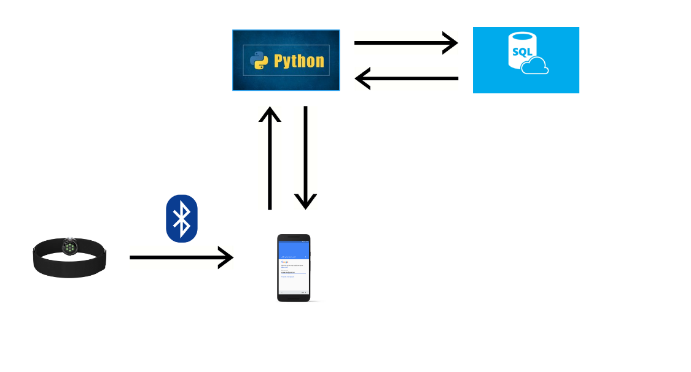**TechnischeComponenten**

Versturen van hartslag data over bluetooth naar de frontend.

Uitwisselen van data tussen frontend & backend.

Data opvragen en sturen van backend naar database.

# ERD

